Kit de herramientas para medios sociales

Aporte 1: Antes de la Colecta
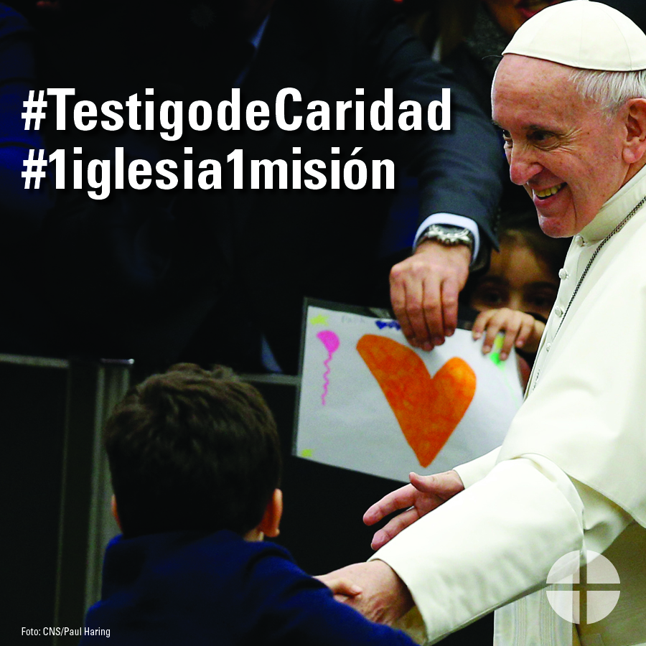
Facebook/Instagram/Twitter:
¿Tú sigues al #PapaFrancisco mientras que viaja por el mundo para ayudar a los que sufren? Apoya a la Colecta Peter’s Pence para ayudar a que su mensaje de misericordia se extienda aún más por el mundo. #TestigoDeCaridad #1iglesia1misión
www.usccb.org/peters-pence

Aporte 2: Antes de la Colecta
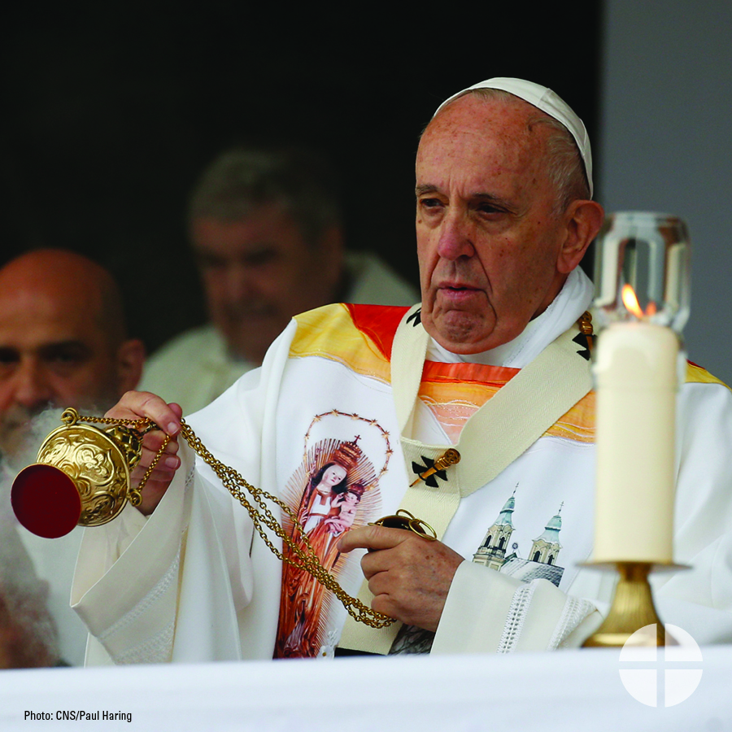
Facebook/Twitter:
¡Aprende más acerca de la Colecta Peter’s Pence y apoya al #PapaFrancisco y sus obras! #TestigoDeCaridad #1iglesia1misión www.usccb.org/peters-pence

Aporte 3: Antes de la Colecta
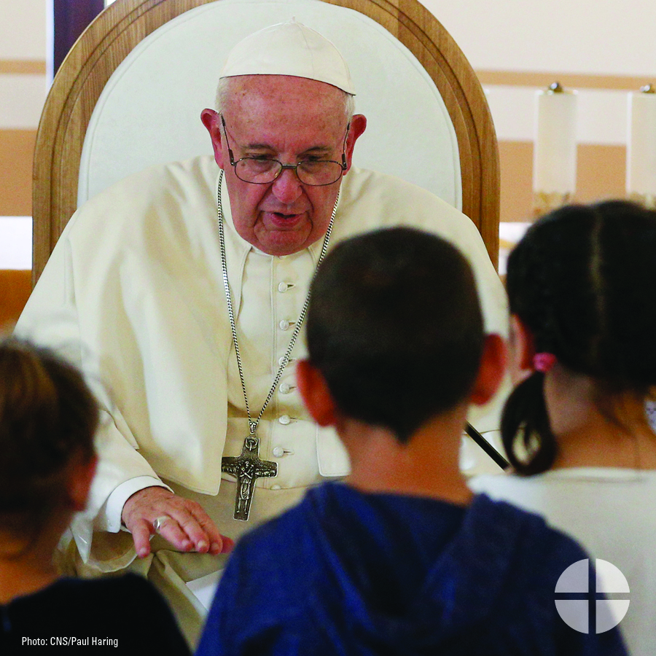
Facebook/Instagram/Twitter:
Las contribuciones a la Colecta Peter’s Pence apoyan las obras de caridad del #PapaFrancisco mientras que ayuda a las víctimas de la guerra y de desastres naturales. ¡Apoya a la Colecta en la Misa! #TestigoDeCaridad #1iglesia1misión www.usccb.org/peters-pence

Aporte 4: Antes de la Colecta
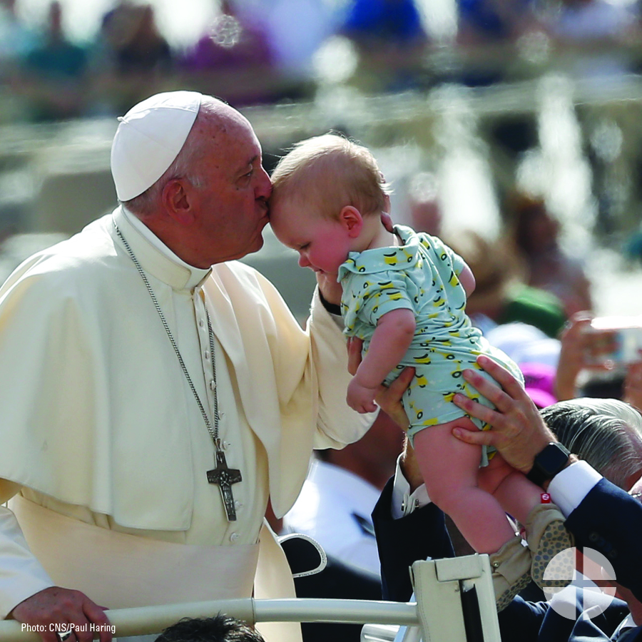
Facebook/Instagram/Twitter:
El apoyo que le das a la Colecta Peter’s Pence ayuda directamente al #PapaFrancisco para asistirle en sus obras de caridad. ¡Contribuye en la Misa para difundir su mensaje de misericordia! #TestigoDeCaridad #1iglesia1misión www.usccb.org/peters-pence

Aporte 5: Semana de la Colecta
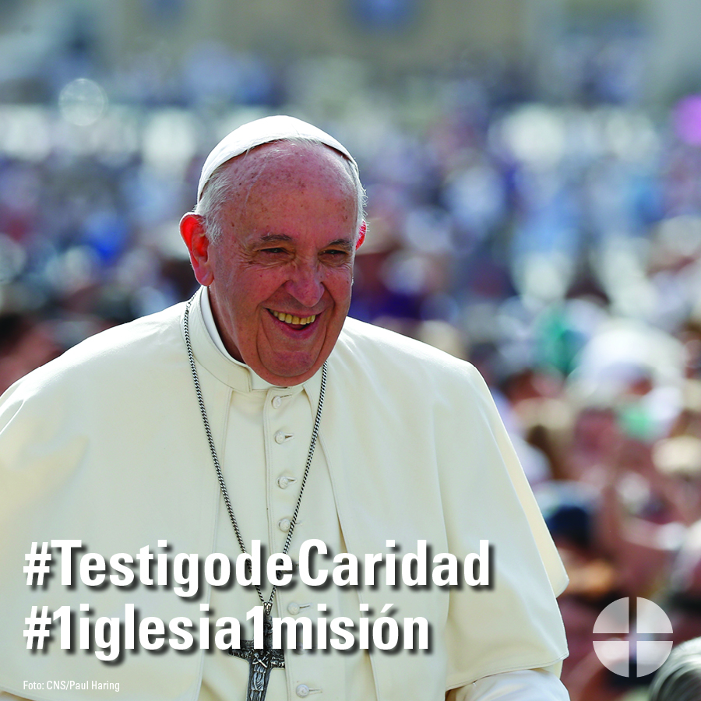
Facebook/Instagram/Twitter:
Ayuda al #PapaFrancisco a continuar con sus obras de caridad. ¡Apoya a la Colecta Peter’s Pence este fin de semana en la Misa! #TestigoDeCaridad #1iglesia1misión www.usccb.org/peters-pence

Aporte 6: Semana de la Colecta
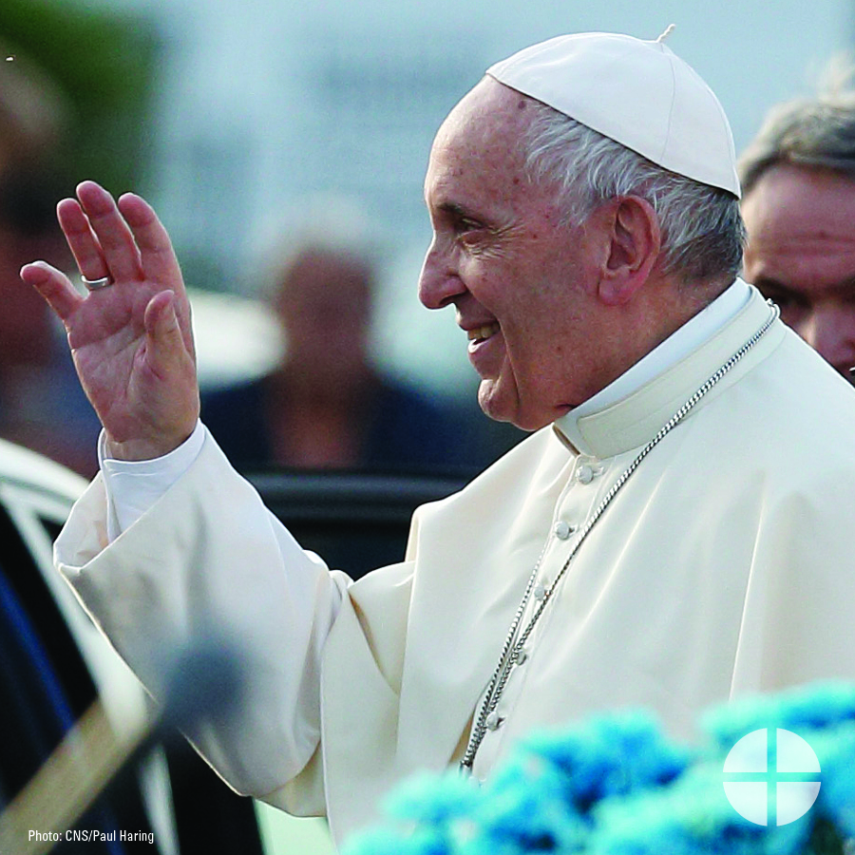
Facebook/Twitter:
¿Sabías que la Colecta Peter’s Pence tiene sus raíces en el cristianismo antiguo? ¡Infórmate más acerca de esta Colecta y sé #TestigoDeCaridad dándole tu apoyo este fin de semana en la Misa! #1iglesia1misión www.usccb.org/peters-pence

Aporte 7: Semana de la Colecta
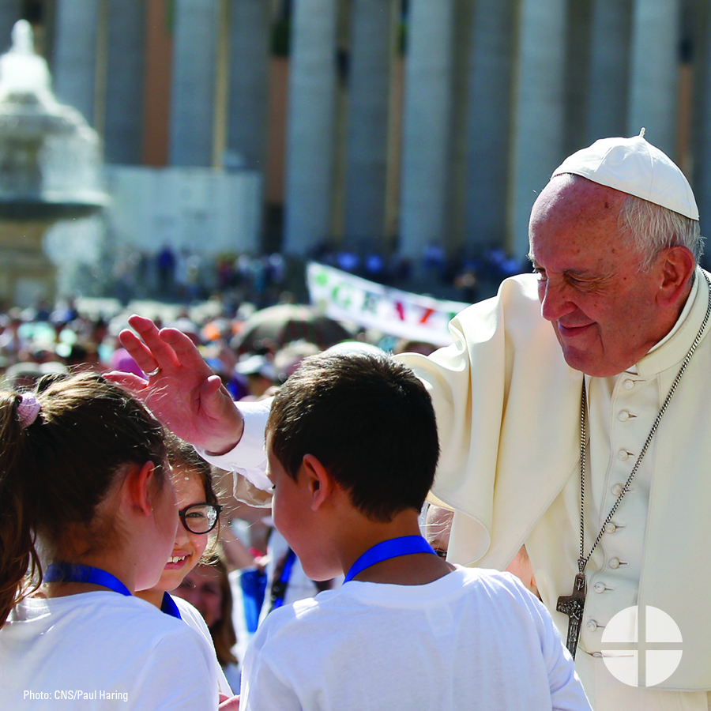
Facebook/Instagram/Twitter:
Cuando apoyas a la Colecta Peter’s Pence, estás apoyando al #PapaFrancisco y a sus obras. ¡Por favor, contribuye generosamente en la Misa este fin de semana! #TestigoDeCaridad #1iglesia1misión www.usccb.org/peters-pence

Aporte 8: Día de la Colecta
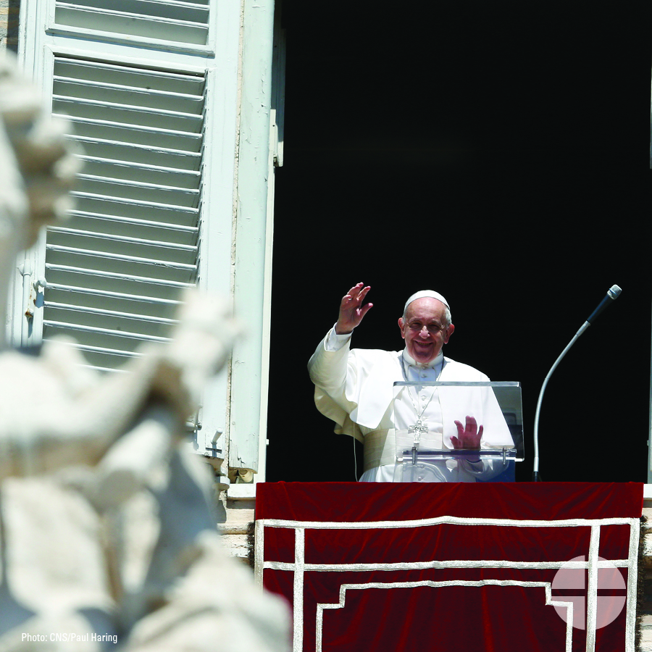
Facebook/Instagram/Twitter:
¡Hoy es la Colecta Peter’s Pence! Tu generosidad apoyará las obras de caridad del papa Francisco. Por favor, en oración, piensa cómo puedes apoyar a la colecta este año. #TestigoDeCaridad #1iglesia1misión www.usccb.org/peters-pence

